Разработчик: Фетисова Юлия Олеговна
Используемый учебно-методический комплект: Школа России
Учебный предмет (дисциплина): Русский язык
Тип урока: отработка умений и рефлексии
Класс: 2А
Дата: 18.02.2025
Тема урока: Единственное и множественное число имен существительных.
Цель: закрепление знаний об изменении имени существительного по числам.
Задачи: продолжить определять число имён существительных, употреблять в речи формы единственного и множественного числа; развивать наблюдательность, речь.
Планируемые результаты:
Предметные знания: имя существительное. Единственное и множественное число имён существительных. Окончания имён существительных.
Предметные умения: определять число имён существительных. Распределять имена существительные по группам в зависимости от их числа; изменять существительные по числам.
Метапредметные:
Регулятивные УУД:
- принимать и сохранять цель и учебную задачу; в сотрудничестве с учителем ставить новые учебные задачи;
- планировать (в сотрудничестве с учителем и самостоятельно) свои действия для решения задачи;
- учитывать правило (алгоритм) в планировании и контроле способа решения;
- выполнять действия по намеченному плану, а также по инструкциям, содержащимся в источниках информации (в заданиях учебника, справочном материале учебника — в памятках);
- оценивать свои достижения, определять трудности, осознавать причины успеха и неуспеха и способы преодоления трудностей;
- адекватно воспринимать оценку своей работы учителями, товарищами, другими лицами.
Коммуникативные УУД:
- ориентироваться на позицию партнёра в общении и взаимодействии;
- адекватно использовать речевые средства для решения различных коммуникативных задач;
- понимать зависимость характера речи от задач и ситуации общения;
- участвовать в диалоге, общей беседе, совместной деятельности (в парах и группах), договариваться с партнёрами о способах решения учебной задачи, приходить к общему решению, осуществлять взаимоконтроль;
Познавательные УУД:
- использовать знаково-символические средства для решения учебных и практических задач;
- строить несложные рассуждения, устанавливать причинно- следственные связи, делать выводы, формулировать их;
- осознанно строить речевое высказывание в устной и письменной форме;
- анализировать изучаемые языковые объекты с выделением их существенных и несущественных признаков;
Личностные УУД:
- мотивация к выполнению учебной задачи;
- развитие способности к самооценке на основе критерия успешности учебной деятельности;
- ориентация на понимание причин успеха и неуспеха в учебной деятельности по языку;
- ориентация на развитие навыков сотрудничества с учителем, взрослыми, сверстниками в процессе выполнения совместной деятельности на уроке и вне урока.
Межпредметные связи: литературное чтение, окружающий мир.
Ресурсы:
- для учителя: Русский язык: 2 класс: учебник: 2 часть/ В. П. Канакина, В. Г. Горецкий. – 15-е изд., стер.- Москва : Просвещение, 2024. Презентация, компьютер, карточки с заданиями.
- для ученика: Русский язык: 2 класс: учебник: 2 часть/ В. П. Канакина, В. Г. Горецкий. – 15-е изд., стер.- Москва : Просвещение, 2024. Тетрадь, простой карандаш, ручка.
Оборудование:
Русский язык: 2 класс: учебник: 2 часть/ В. П. Канакина, В. Г. Горецкий. – 15-е изд., стер.- Москва : Просвещение, 2024. Презентация, интерактивная доска, раздаточный материал (карточки).

Ход урока
Формируемые УУД | Деятельность учителя | Деятельность учеников | Время
- Этап мотивации (самоопределения) к учебной деятельности
Личностные УУД: мотивация к выполнению учебной задачи; положительное отношение к учебной деятельности. | Здравствуйте, меня зовут Юлия Олеговна, сегодня урок русского языку проведу я.  Звенит звонок, зовет звонок,  Пора нам начинать урок.  Давайте начнем наш урок с подарков. Подарите друг другу свои улыбки, я желаю вам хорошего настроения и успехов в учении.  Присаживайтесь.  Откройте тетради, от последней работы отступите две строки вниз. Запишите сегодняшнюю дату и «Классная работа».  Сверьте свою запись с записью на доске. Проверьте, не допустили ли вы ошибки. | Приветствуют учителя, присаживаются на свои рабочие места.  Открывают тетради, отступают две строки вниз, записывают в тетради:  18 февраля.  Классная работа.  Сверяют запись с доски, проверяют, допустили ли ошибки. | 4 мин
2. Этап актуализации и фиксирование индивидуального затруднения в пробном действии
Регулятивные УУД: проговаривать (сначала вслух, потом на уровне внутренней речи) последовательность производимых действий, составляющих основу осваиваемой деятельности.  Познавательные УУД: осознавать познавательную задачу, воспринимать её на слух, решать её (под руководством учителя или самостоятельно). | Каллиграфическая минутка  У вас на парте лежит розовая карточка. (показываю)  Поработаем в парах.  Прочитайте про себя записанные на ней буквы.  1) Зачеркните буквы, обозначающие гласные звуки.  2) Зачеркните буквы, обозначающие непарные согласные звуки.  3) Зачеркните букву, которая не имеет звука.  Какая буква осталась?  Давайте вспомним что мы о ней знаем.  Сегодня на минутке каллиграфии мы будем прописывать букву Зз.  Заглавная буква З состоит из двух элементов-полуовалов. Записываем верхний полуовал, записываем второй полуовал, не отрывая руки, начинаем прописывать строчную букву з. Строчная буква з состоит из двух элементов, закругляем вверх вправо, доводим до верхней рабочей строки, продолжаем закруглять, ведем вниз влево, выполняем второй элемент петлю.  Ребята, какое слово можно составить с буквой З подходящее к нашему времени года?  Подберите однокоренные слова к слову зима.  Ребята, а какое из этих слов мы можем назвать «лишним»?  Почему, объясните свой выбор.  Ребята, а какую орфограмму мы можем выделить в наших оставшихся словах? (опасное место)  Как мы можем проверить?  Верно.  Ребята, составьте предложения со словами зима, зимушка.  Посмотрите на экран, прочитайте предложение. (Слайд 1) Запишите его в тетрадь.  Выделите главные члены предложения. Подчеркните их.  А что мы можем слепить зимой из снега?  К нам на урок пришел снеговик, но после сильной метели он рассыпался, давайте, его восстановим и расскажем, чем он интересен.  (Собирают по частям снеговика и рассказывают признаки имени существительного)  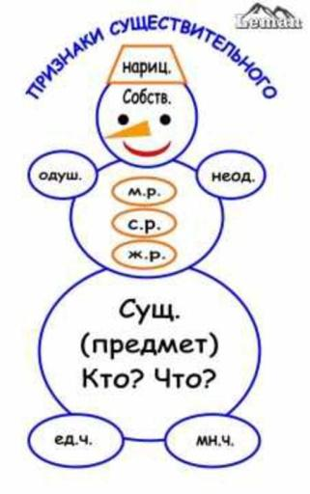 | Работают в парах.  Берут карточку, читают буквы.  1) Зачеркивают буквы: о, я, и, э.  2) Зачеркивают буквы: л, м, н.  3) Зачеркивают букву: ь.  Осталось буква З.  Согласный звук, имеет два звука мягкий и твердый, парный звонкий.  Прописывают букву Зз в тетради.  Зима.  Зимушка, зимний.  Зимний.  Потому что «зимний» это имя прилагательное.  Безударная гласная в корне слова.  Надо подобрать проверочное слово.  Составляют предложения.  Записывают предложение: Наступила холодная зима.  В предложении говорится про зиму. Что? зима –это подлежащее. Подчеркиваем одной чертой. Зима что сделала? Наступила- это сказуемое. Подчеркиваем двумя чертами.  Снеговика.  Восстанавливают снеговика.  Часть речи имя существительное, обозначает предмет, отвечает на вопросы что? кто?  Имена существительные бывают собственными, нарицательными, неодушевленными, одушевленными, могут иметь единственное число и множественное число. | 9 мин
  з | л | о
  я | м | ь
  н | и | э
3. Этап выявление места и причины затруднения
Познавательные УУД:  строить несложные рассуждения, устанавливать причинно- следственные связи, делать выводы, формулировать их.  Регулятивные УУД:  принимать и сохранять цель и учебную задачу | Снеговик принес нам интересное задание, которое поможет определить нам тему урока, внимание на экран. (Слайд 2)  Посмотрите на эту группу слов.  КОРОВА КАРАНДАШ КАРТИНА  КОРОВЫ ? ?  Прочитайте слова в первой строке, что вы можете сказать о них?  Прочитайте слово во второй строке, что вы заметили?  Определите, какие слова должны быть записаны на месте вопросительного знака.  Что вы можете сказать об этих словах? | Слова в первой строке обозначают один предмет.  Это слово обозначает несколько предметов.  Карандаши, картины.  Это имена существительные единственного числа и множественного числа. | 4 мин
4. Этап построения проекта выхода из затруднения
Познавательные УУД:  строить несложные рассуждения, устанавливать причинно- следственные связи, делать выводы, формулировать их.  Регулятивные УУД:  принимать и сохранять цель и учебную задачу. | Ребята, это новая тема для вас?  Как вы думаете, чем мы сегодня будем заниматься на уроке? | Нет.  Будем продолжать изучать тему «Единственное и множественное число имени существительного». | 2 мин
5. Этап реализации построенного проекта
Познавательные УУД:  использовать знаково-символические средства (в том числе модели, схемы, таблицы) для решения учебных и практических задач; строить несложные рассуждения, устанавливать причинно- следственные связи, делать выводы, формулировать их; осознанно строить речевое высказывание в устной и письменной форме; анализировать изучаемые языковые объекты с выделением их существенных и несущественных признаков.  Регулятивные УУД:  учитывать правило (алгоритм) в планировании и контроле способа решения.  Коммуникативные УУД:  понимать зависимость характера речи от задач и ситуации общения; участвовать в диалоге, общей беседе, совместной деятельности (в парах и группах), договариваться с партнёрами о способах решения учебной задачи, приходить к общему решению, осуществлять взаимоконтроль. | Верно, сегодня мы продолжим определять ед. и мн. число имен существительных, и различать их.  Возьмите карточку белого цвета.  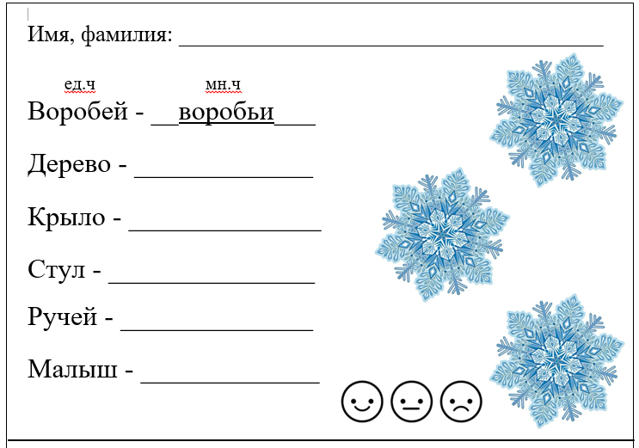  Алиса, прочитай первую пару слов.  Определи число имён существительных.  Верно. Запишите число над словом.  Ребята, а оставшиеся слова выполните самостоятельно. На выполнение вам дается 4 мин.  Итак, время вышло. Поменяйтесь своими работами с соседом по парте и проверьте.  Оцените свою работу, если у вас нет ошибок закрасьте улыбающийся смайлик, если вы сделали 1-2 ошибки закрасьте смайлик с довольным лицом, если 3 и более ошибок закрасьте грустный смайлик.  Физминутка.  Ребята, а что изменилось в словах, когда вы изменяли число имени существительного?  Какой вывод мы можем сделать?  Давайте обратимся к учебнику и проверим правильный ли вывод мы с вами сделали. Откройте стр. 62 прочитайте правило.  Правильный вывод мы сделали? | Воробей –воробьи  Воробей (ед.ч)- –воробьи(мн.ч)  Дерево (ед.ч)- воробьи (мн.ч)  Крыло (ед.ч)- крылья(мн.ч)  Стул (ед.ч)- стулья (мн.ч)  Ручей(ед.ч)-ручьи(мн.ч)  Изменилось окончание.  При изменении числа имени существительного изменяется его окончание.  Открывают учебник, читают правило.  Да. | 10 мин
6. Этап включения в систему знаний и повторений
Познавательные УУД:  строить несложные рассуждения, устанавливать причинно- следственные связи, делать выводы, формулировать их.  Регулятивные УУД:  учитывать правило (алгоритм) в планировании и контроле способа решения.  Личностные УУД: развитие навыков сотрудничества с учителем, в процессе выполнения совместной деятельности на уроке. | Ребята, а любите ли вы зимой играть в снежки?  А давайте и мы с вами поиграем. У меня есть вот такой снежок. Я буду вам его кидать и говорить имя существительное, а вы, кидая мне его обратно должны изменить число этого имени существительного.  Снежинка  Снеговик  Сугробы  Берлога  Метели  Варежка  Шапки  Ёлка  Снегири  Сосулька  Мороз | Да.  Играют со снежком.  Снежинки  Снеговики  Сугроб  Берлоги  Метель  Варежки  Шапка  Ёлки  Снегирь  Сосульки  Морозы | 6 мин
7. Этап рефлексии учебной деятельности на уроке
Личностные УУД:  развитие способности к самооценке на основе критерия успешности учебной деятельности; ориентация на понимание причин успеха и неуспеха в учебной деятельности по языку. | Итак, ребята, какое новое открытие мы сделали о числах имен существительных?  Ребята, а что еще вы любите делать зимой?  А давайте мы с вами сделаем свою горку?  У вас на партах лежат 3 комка снега. Выберите один комок и прикрепите его к нашей горке.  Голубой комок обозначает, что вам было интересно на уроке, и вы всё поняли.  Белый комок обозначает, что вам было интересно, но были затруднения.  А красный комок обозначает, что на уроке было не интересно, и вы ничего не поняли.  Первый ряд выходит, прикрепляет.  Второй ряд выходит, прикрепляет.  Третий ряд выходит, прикрепляет.  Домашнее задание выучить правило в учебнике на стр.62  Урок окончен, спасибо за работу. | При изменении числа имени существительного изменяется его окончание.  Кататься с горки.  Да.  Выбирают соответствующий комок и прикрепляют его к горке.  Записывают домашнее задание. | 5 мин

